**Supuesto Práctico Monitorización del sistema**

1. **Procesos y características**
   * ¿Cuántos procesos están actualmente activos?



* + Nombra un proceso por cada USUARIO que lo inicia







* + ¿Cuánta memoria en total se está utilizando para los procesos que están activos? ¿Porcentaje?

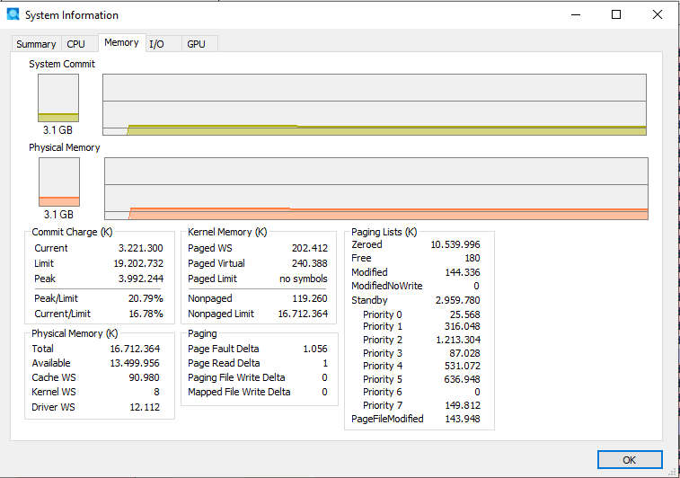



* + ¿Cuál es el proceso con mayor uso de CPU? Descripción del proceso

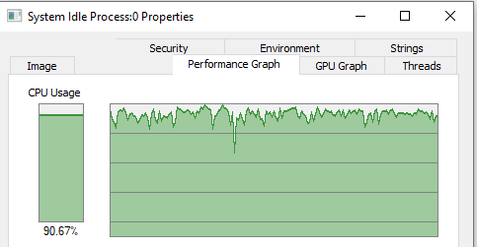

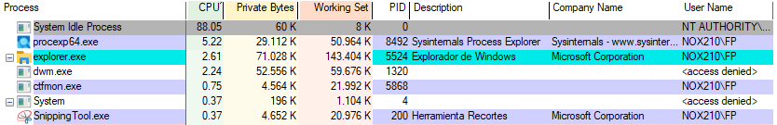

* + ¿Cuál es el proceso con mayor uso de Memoria? Descripción del proceso



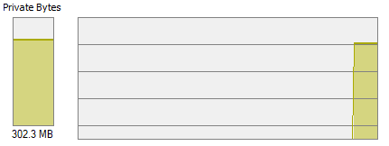

* + Muestra los archivos .DLL del proceso Explorer

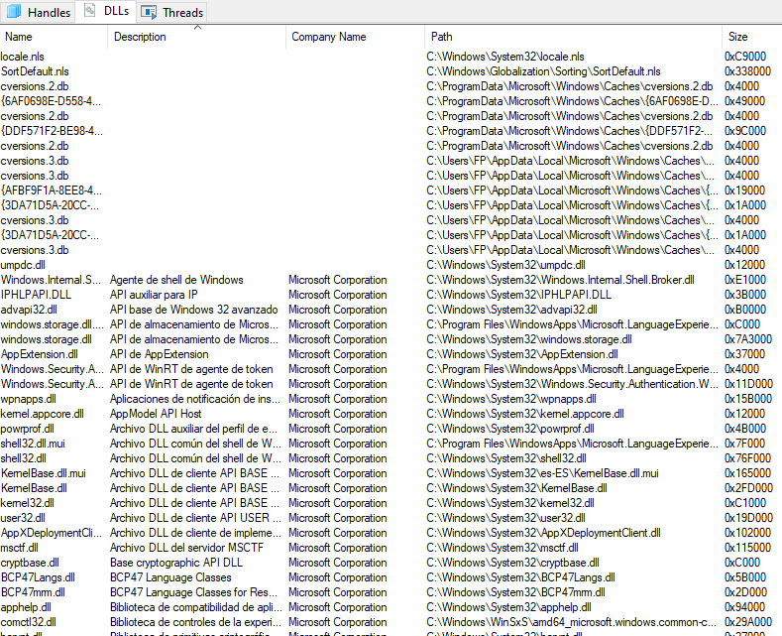

* + Muestra los punteros (handle) del proceso Explorer

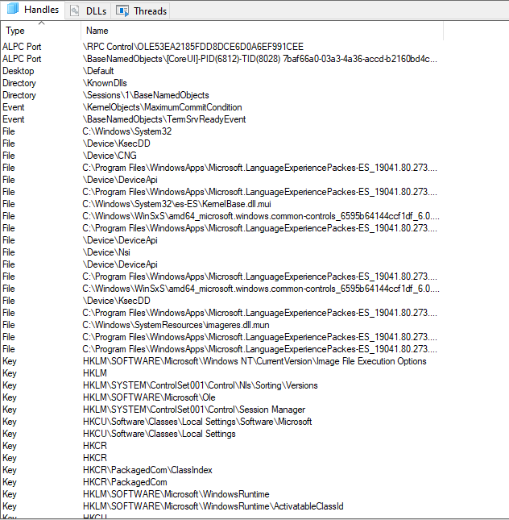

1. **Operaciones con Procesos**
   * Abre el Microsoft Excel
     + ¿Cuál es el proceso que lleva asociado?

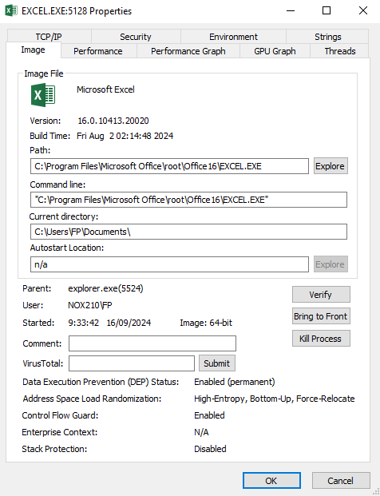

* + - Reinicia el proceso

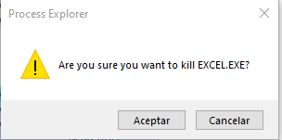

* + - Suspende el proceso y una vez suspendido, comprueba el funcionamiento de Excel



* + - Cambia las prioridades del proceso ¿Cuántas tiene?

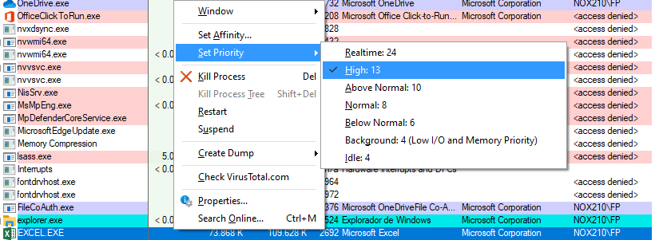

* + - Mata al proceso

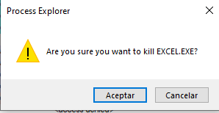

* + Encuentra un proceso padre y realiza 2 acciones

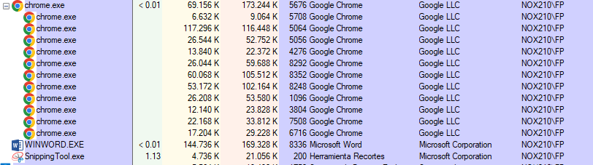

* + - Elimina a uno de sus procesos hijos ¿Qué le sucede al padre?

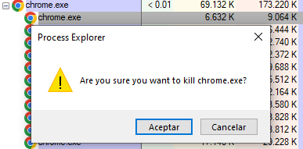

Si eliminas a un hijo el padre sigue igual

* + - Elimina el propio proceso padre ¿Qué le sucede a los hijos?

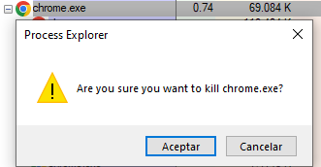

Si eliminas al padre los hijos también se matan

1. **Monitorizar el rendimiento del sistema:**
   * Monitoriza el sistema con unas gráficas que representen:
     + CPU

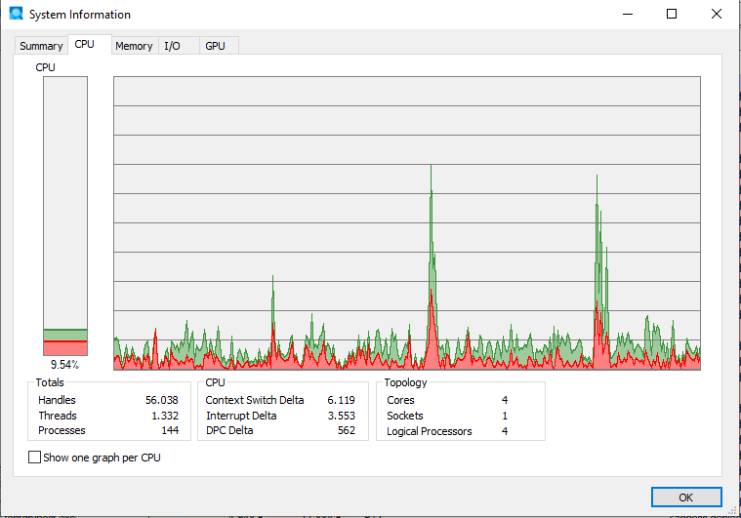

* + - Memoria

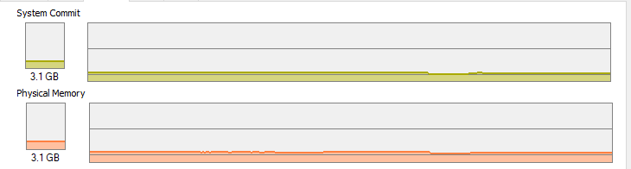

* + - Entrada / Salida, Red y Acceso al disco

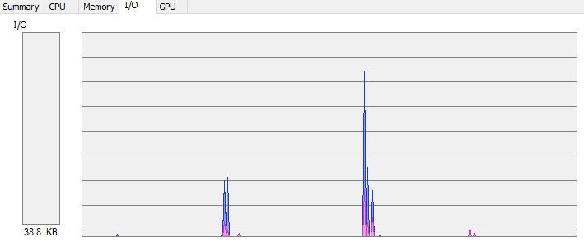

* Monitoriza el proceso Explorer.exe
  + Muestra su rendimiento



* + Gráfica que representen uso CPU, Memoria, I/O

